ACTIVIDAD 1
Cada grupo elegiréis un escritor de entre los cuatro siguientes:

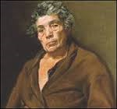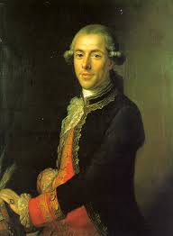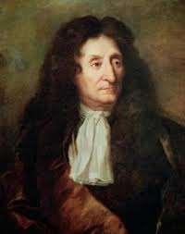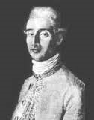
ESOPO IRIARTE LA FONTAINE SAMANIEGO
Investigaréis sobre sus vidas en varias fuentes (que encontraréis en el apartado recursos) y, a continuación redactaréis la biografía con un procesador de textos.

